Приложение

№№ | Фотоматериалы | Адрес установки
Рекламные констуркции
1 |  | улица Самойловой, дом 3  (световой кронштейн с козырьком на уровне 2го этажа)
2 | 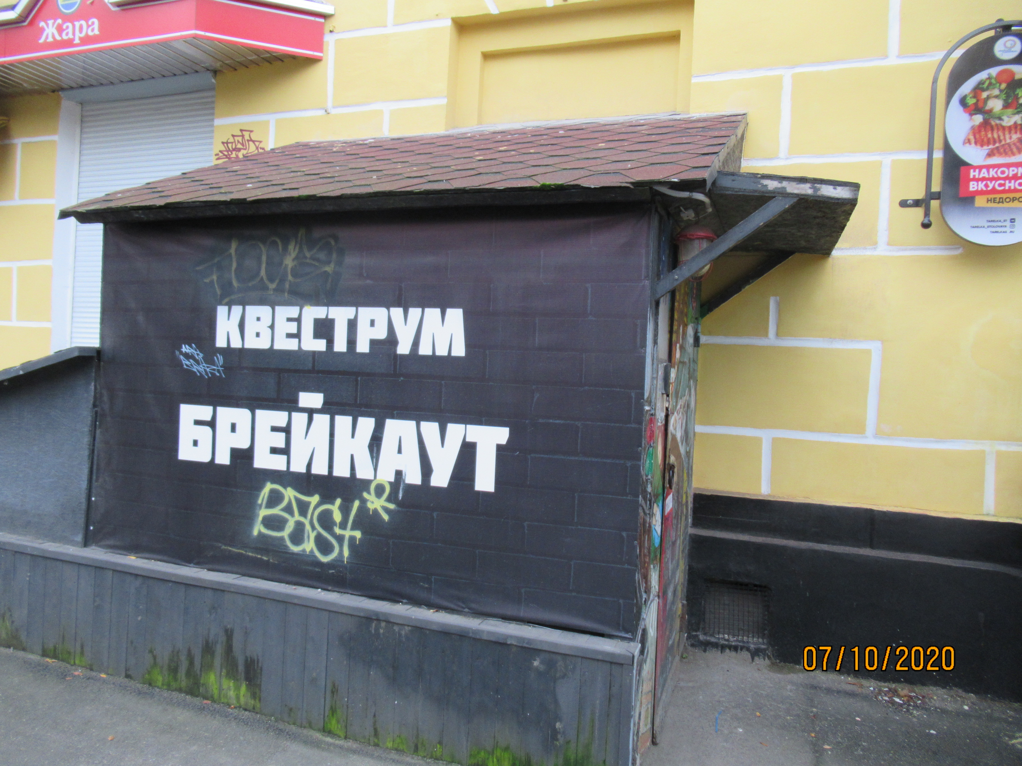 | улица Самойловой,  дом 5  (баннерное полотно с люверсами)
3 |  | улица Октябрьская, дом 18/13  (Кронштейн)
4 |  | улица Октябрьская,  дом 26  (баннерное полотно с люверсами)
5 |  | улица Октябрьская,  дом 26  (световой короб)
6 |  | улица Октябрьская,  дом 24  (световой кронштейн)
7 |  | улица Октябрьская,  дом 24  (световой кронштейн)
8 |  | улица Октябрьская,  дом 24  (щитовая конструкция)
9 | 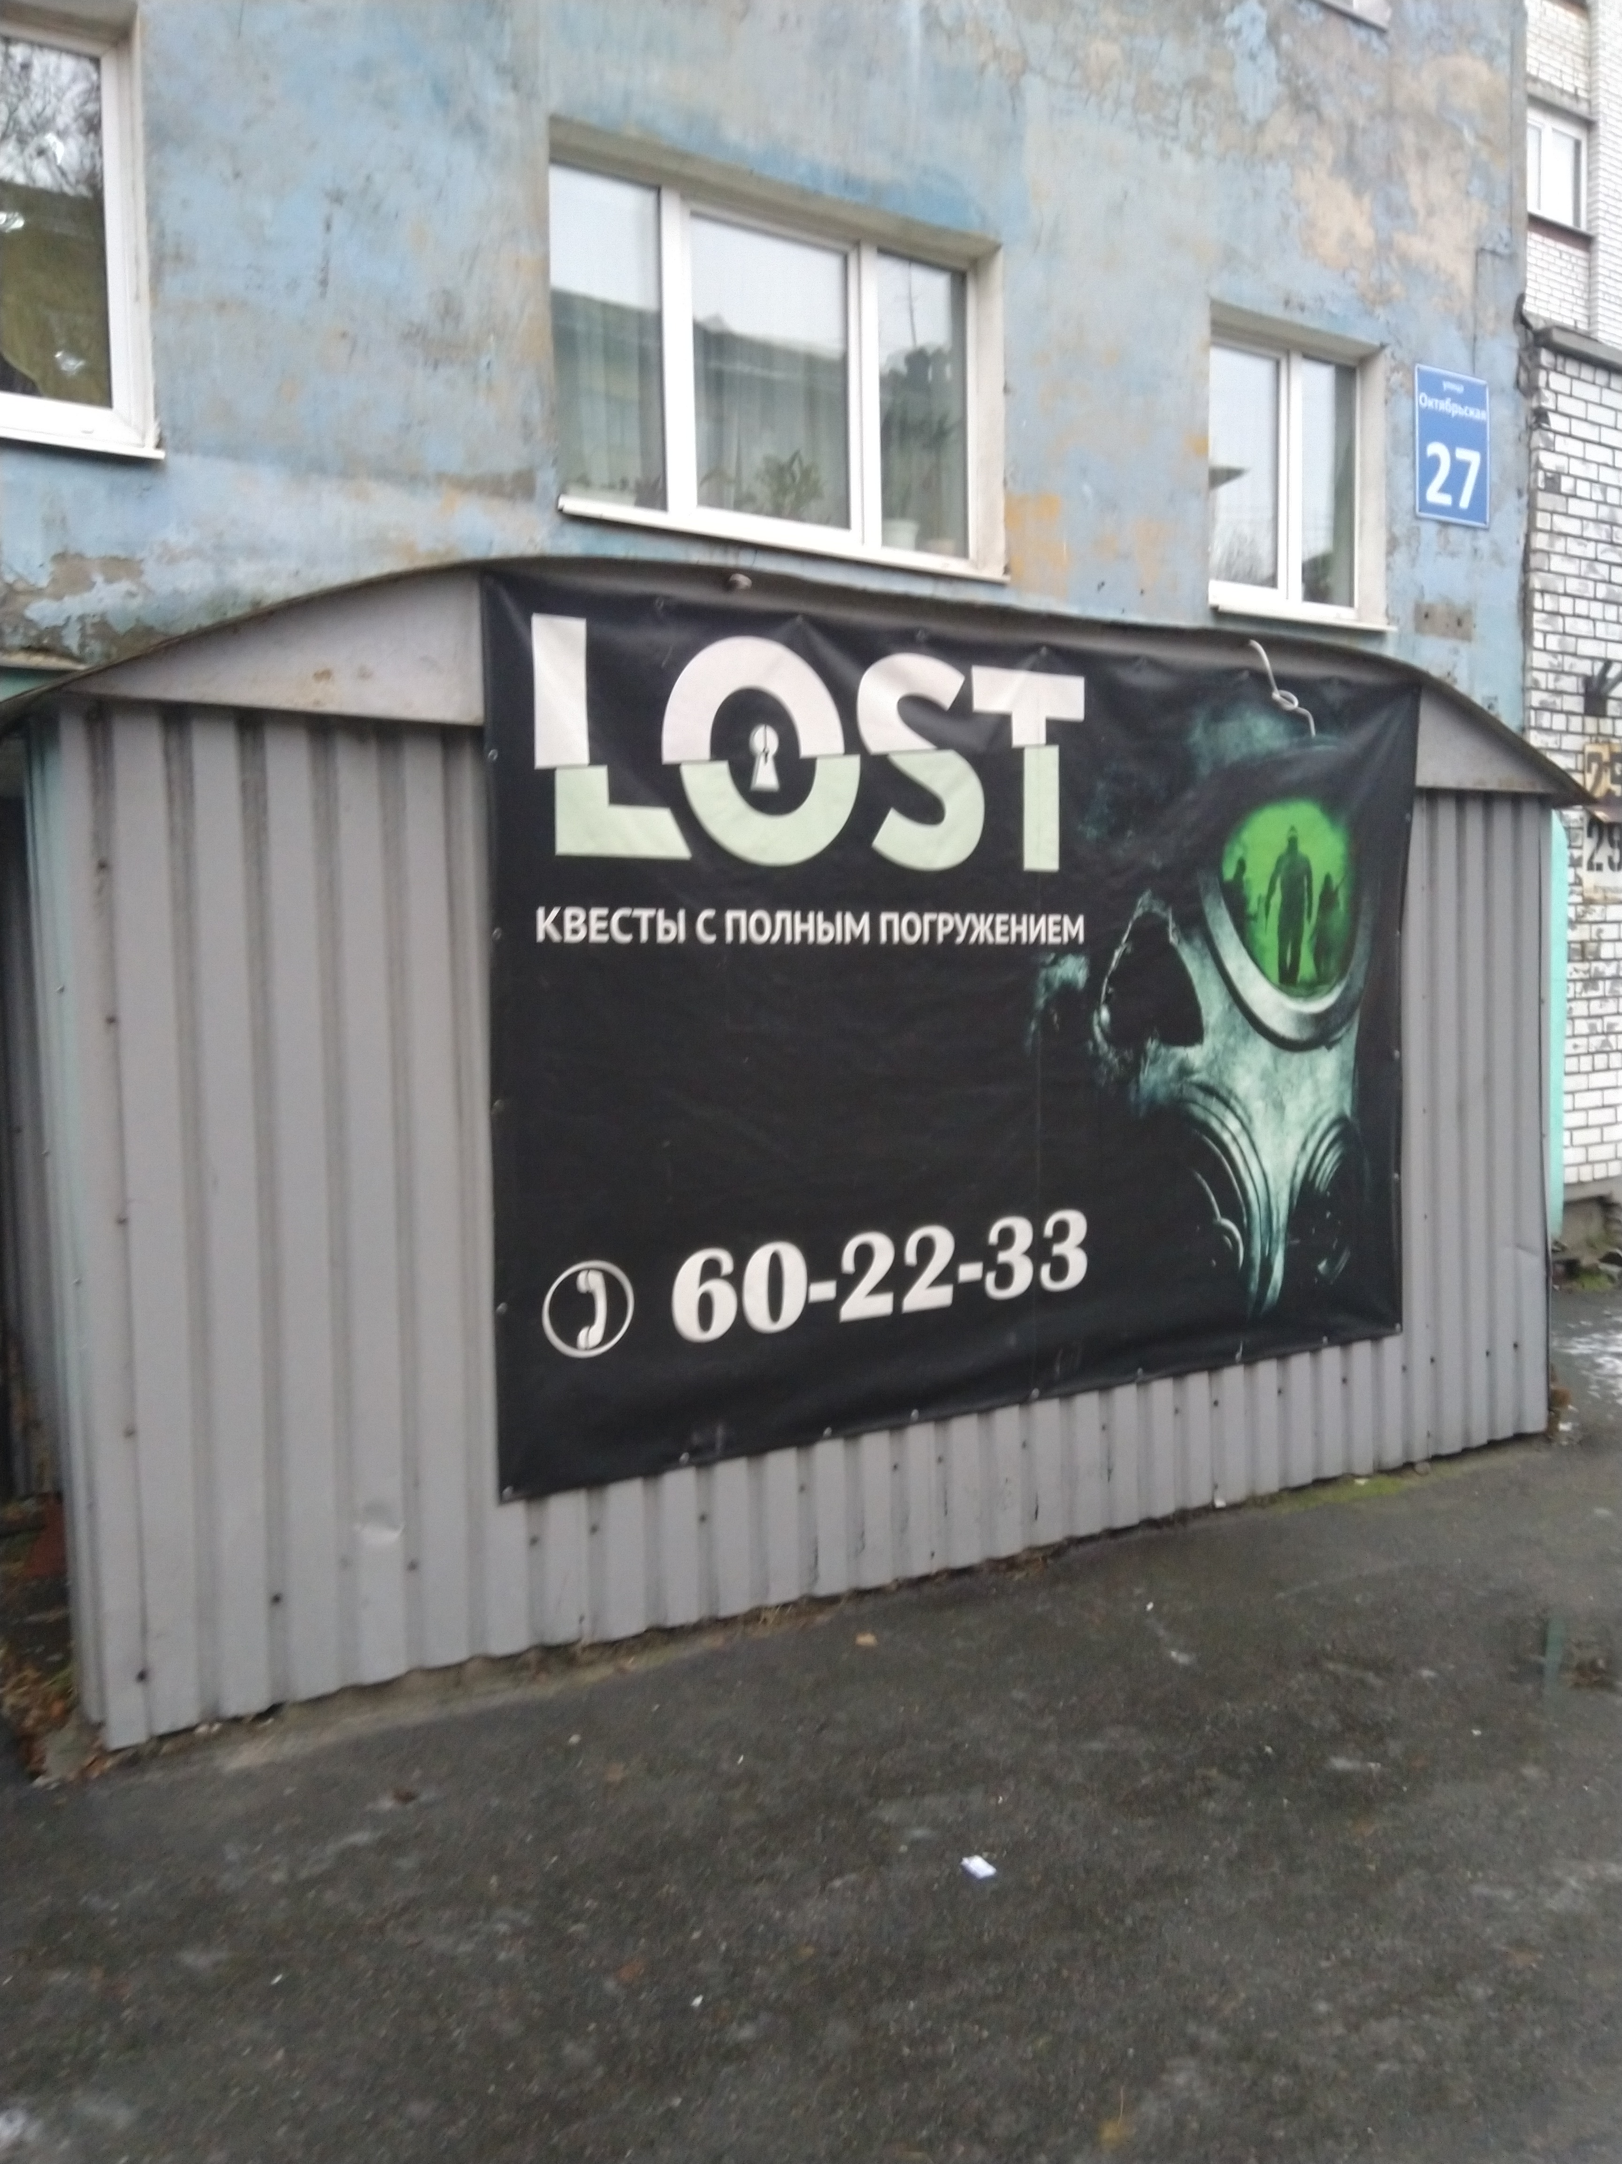 | улица Октябрьская,  дом 27  (баннерное полотно)
10 | 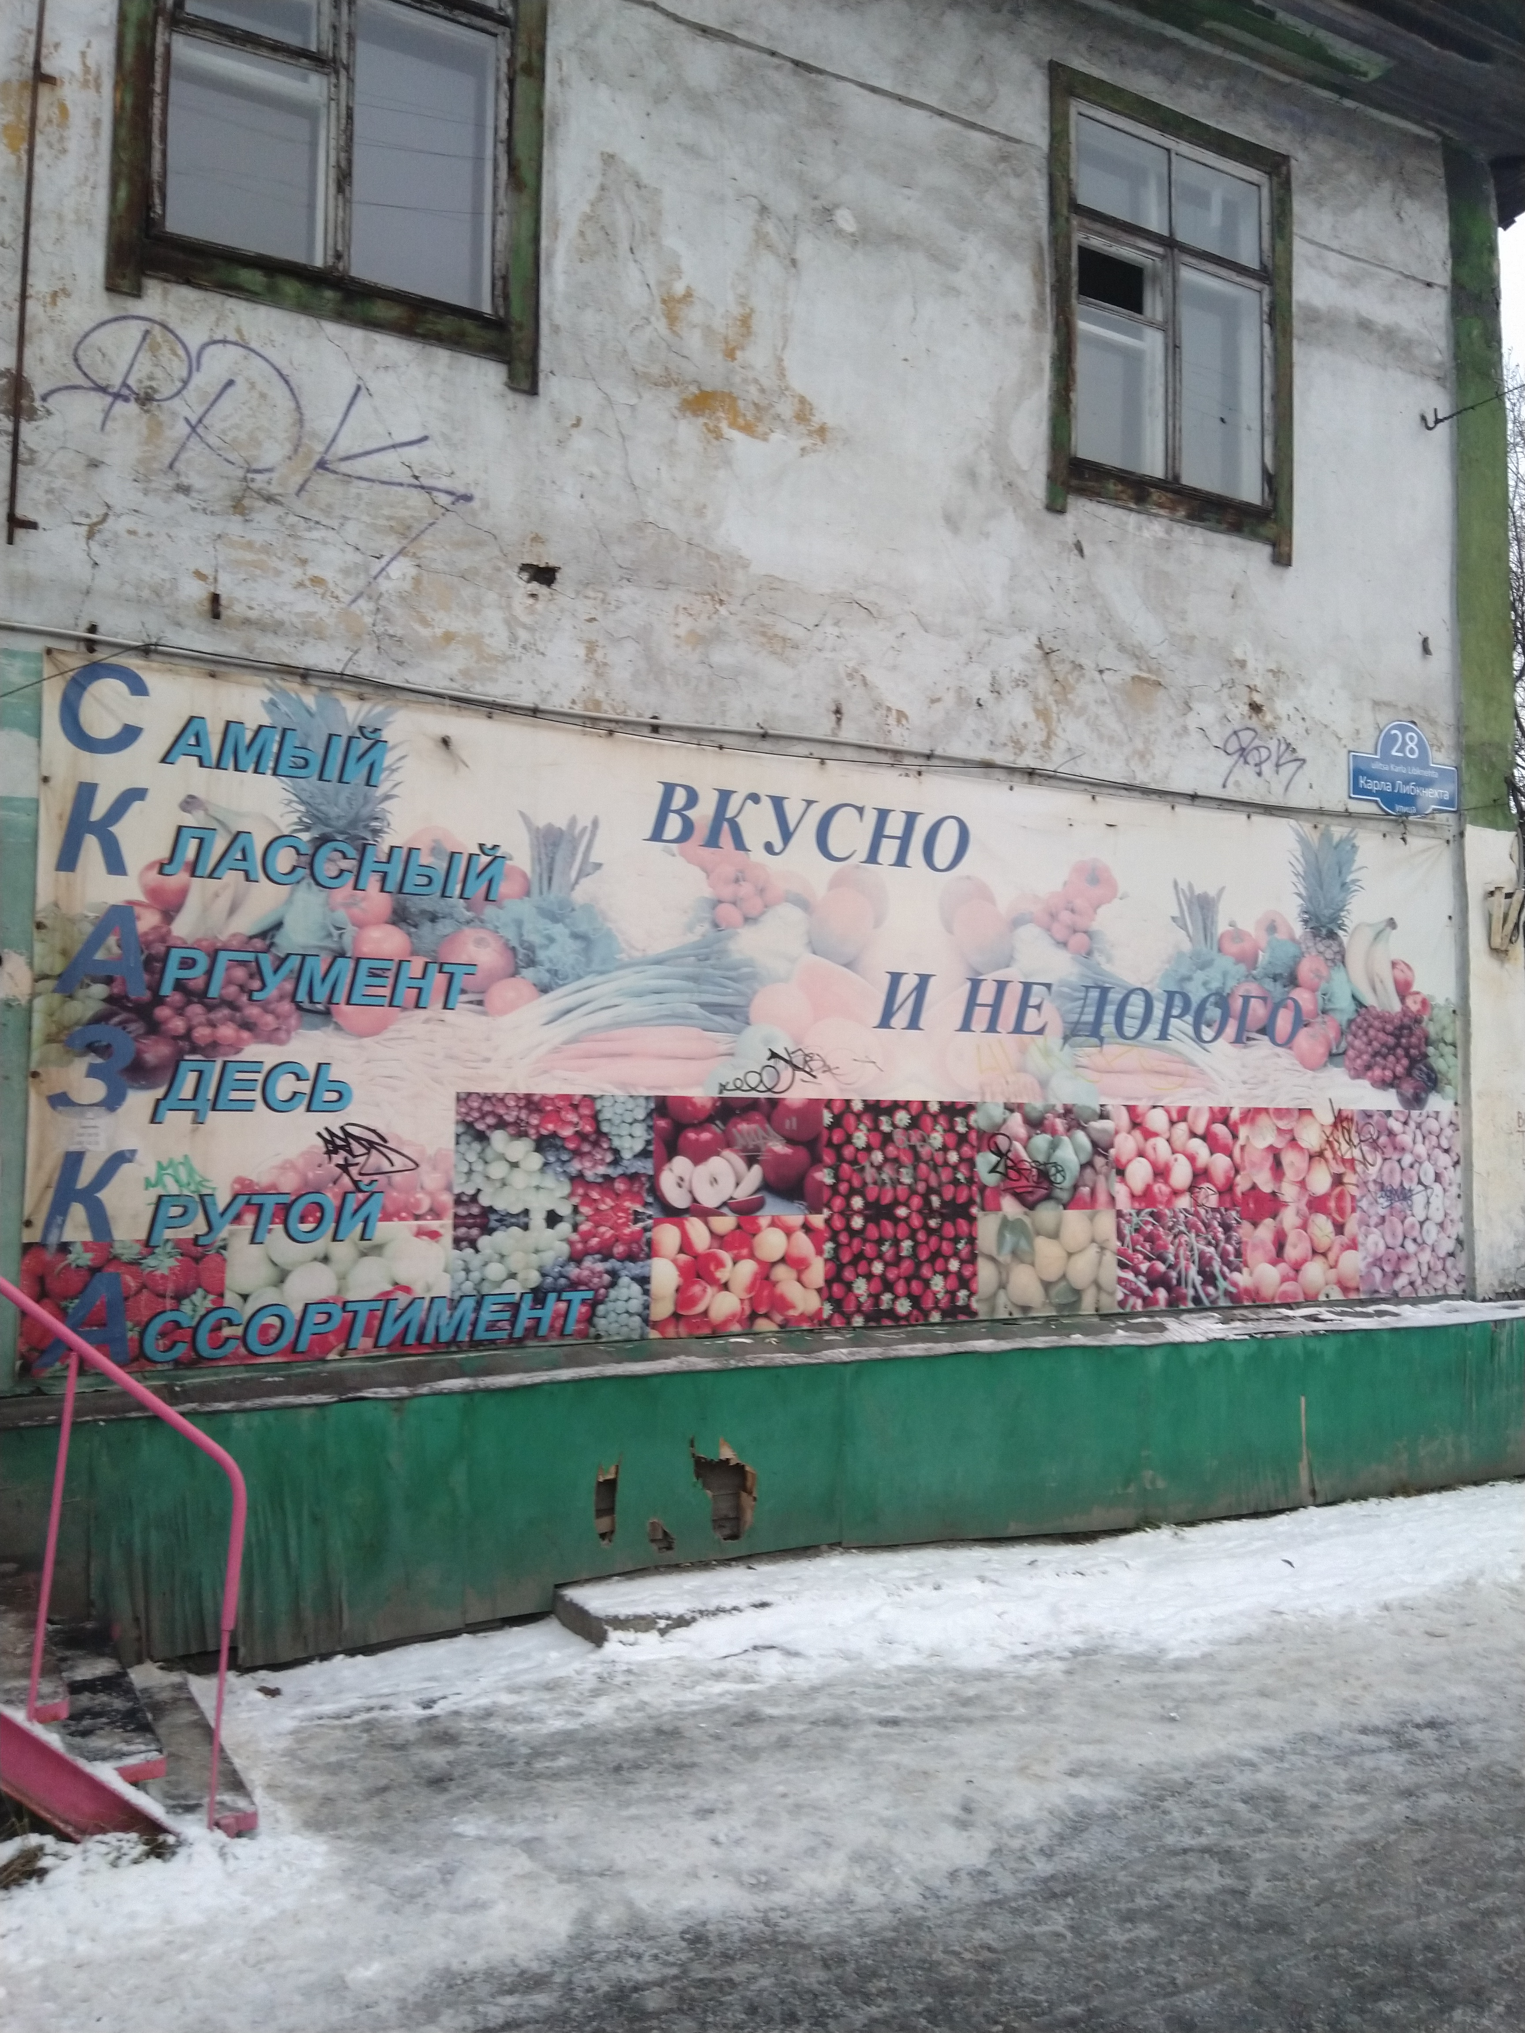 | улица Карла Либкнехта,  дом 28  (баннерное полотно)
11 |  | улица Карла Либкнехта,  дом 28  (щитовая конструкция)
12 | 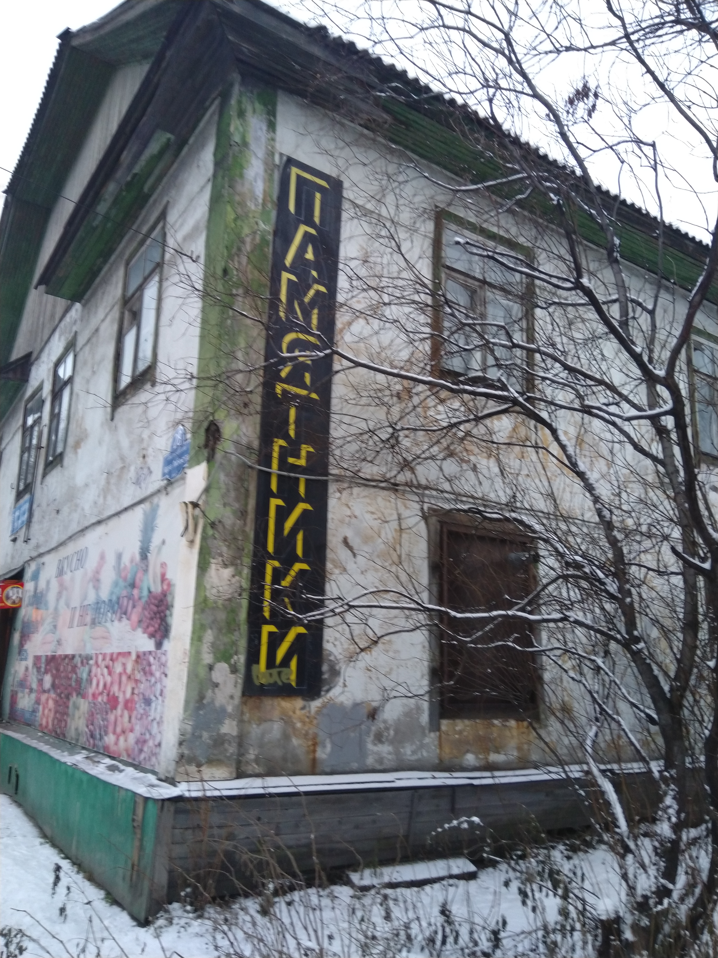 | улица Карла Либкнехта,  дом 28  (щитовая конструкция)
13 |  | улица Карла Либкнехта,  дом 44  (щитовая конструкция)
14 |  | улица Карла Либкнехта,  дом 44  (щитовая конструкция)
15 |  | улица Карла Либкнехта,  дом 27  (баннерное полотно)
16 | 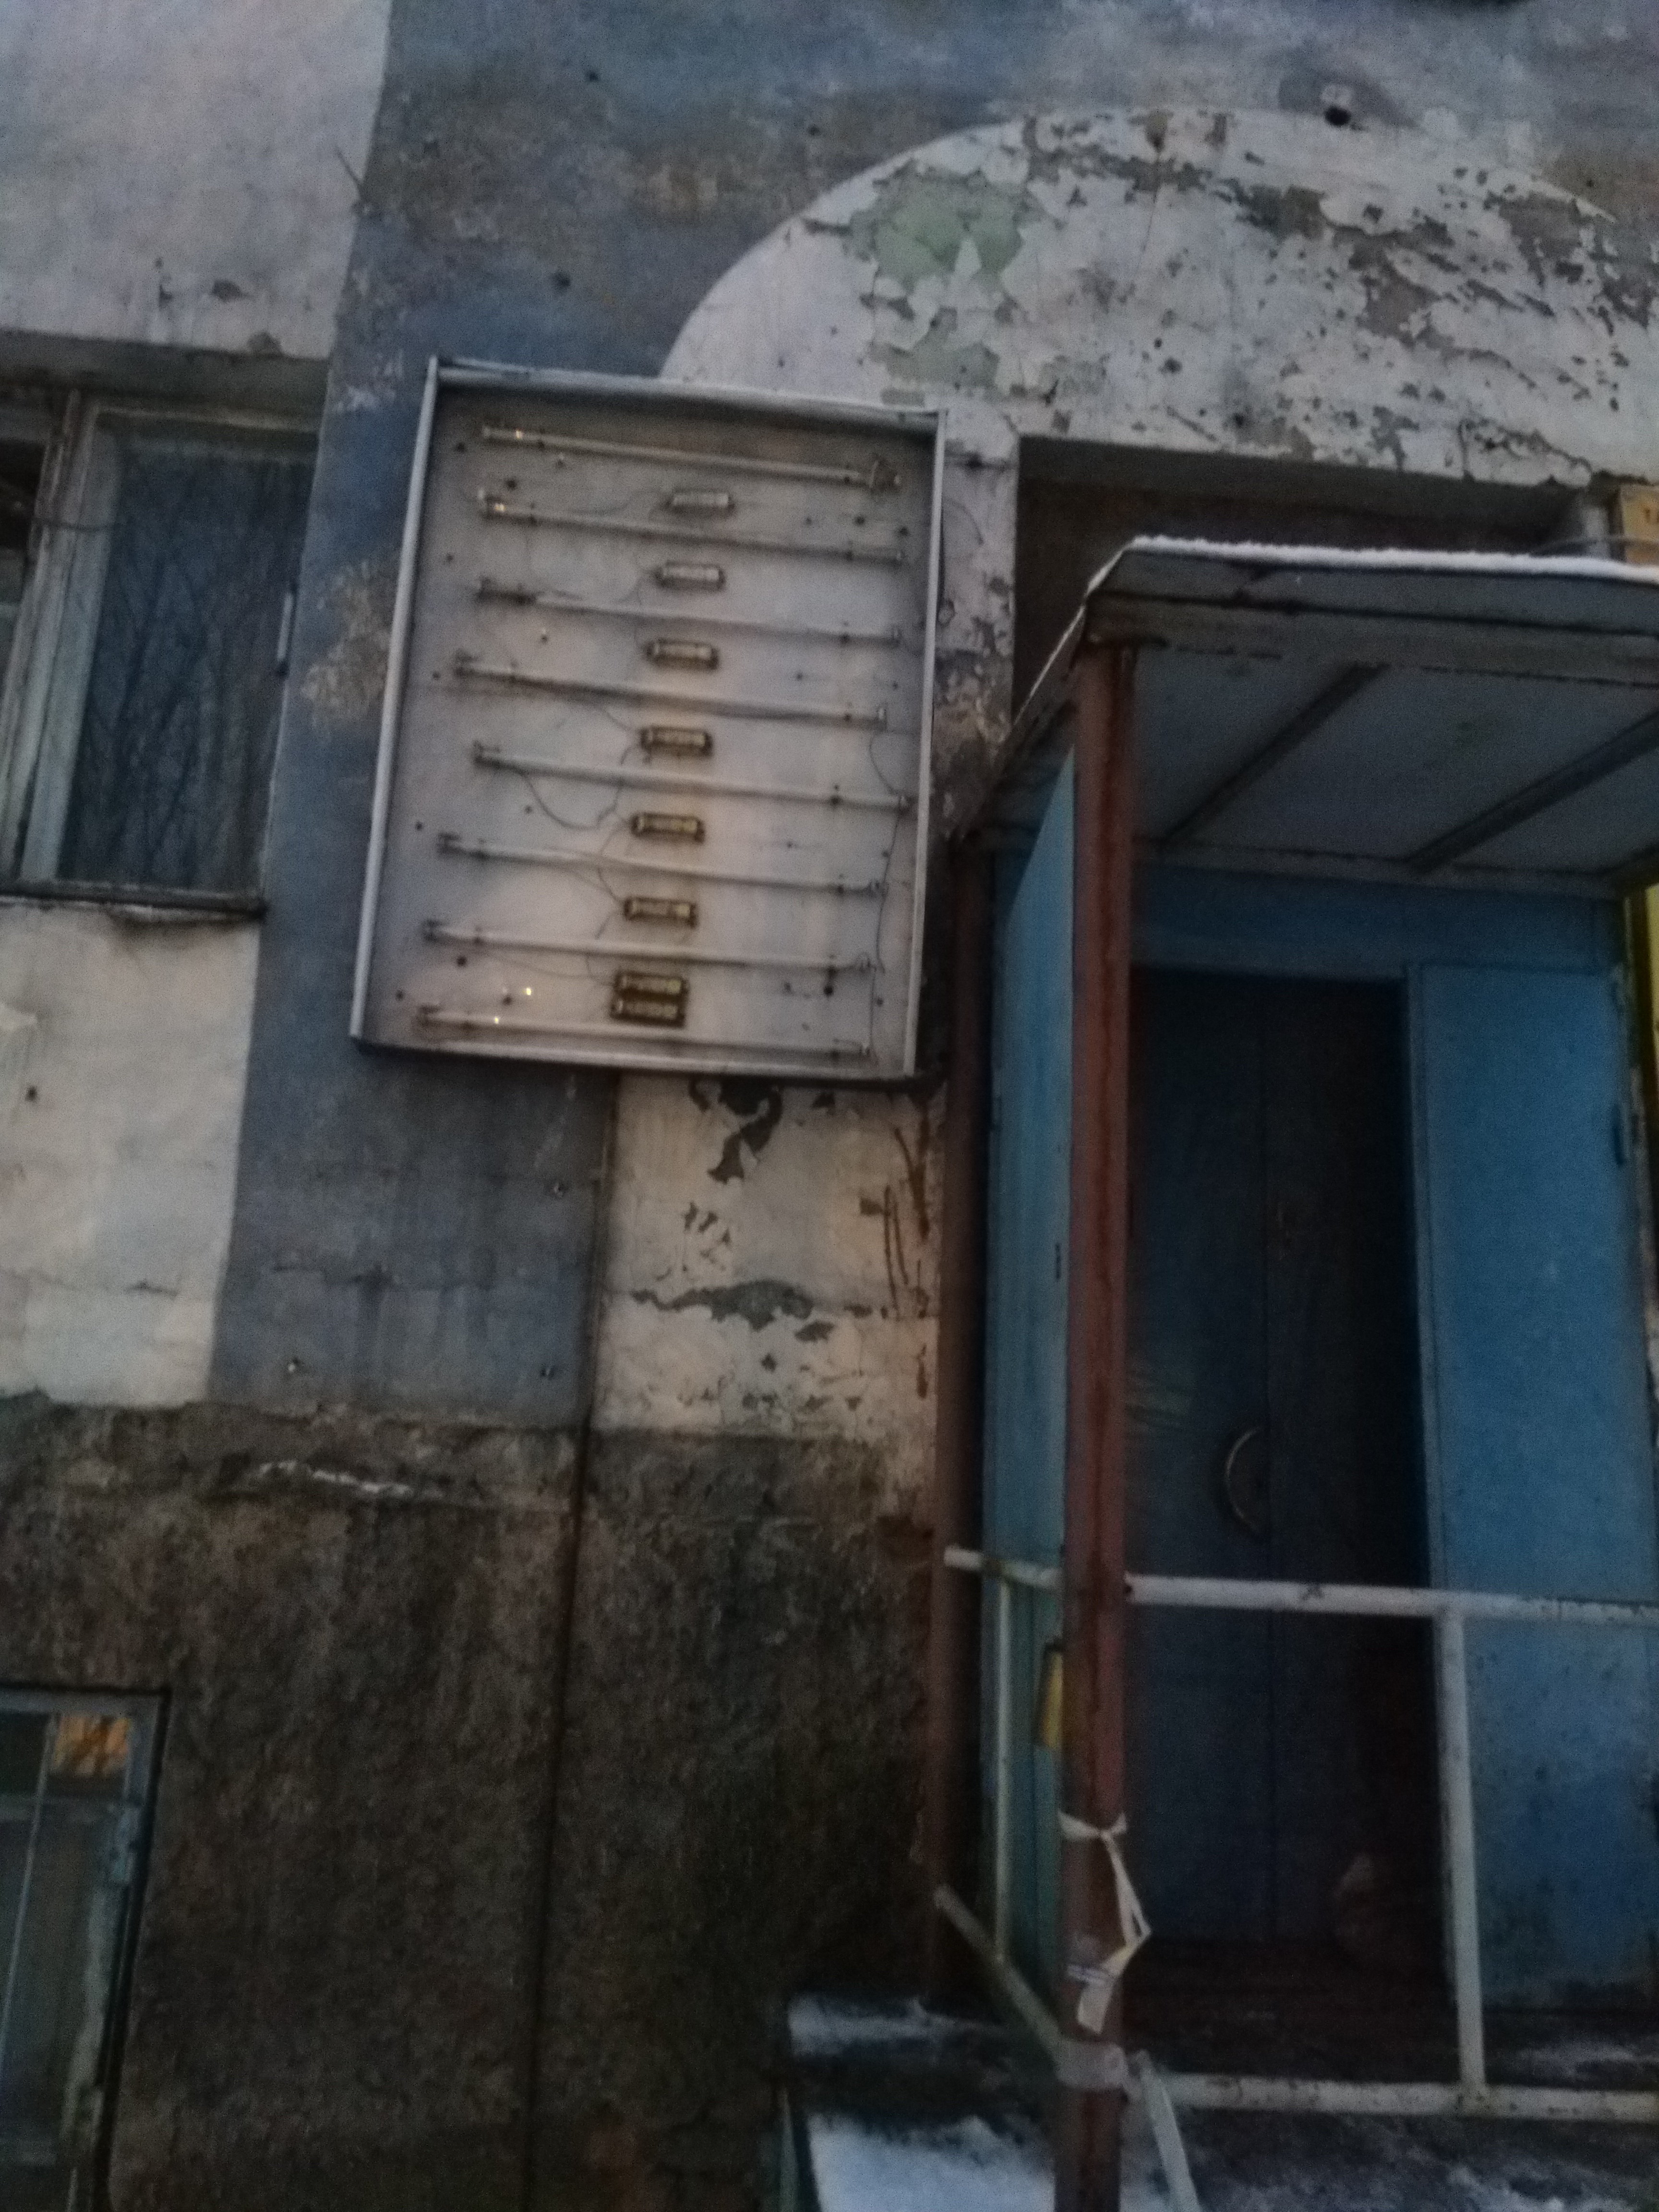 | улица Карла Либкнехта,  дом 44  (световой короб)
17 |  | улица Карла Либкнехта,  дом 44  (деревянный каркас)

